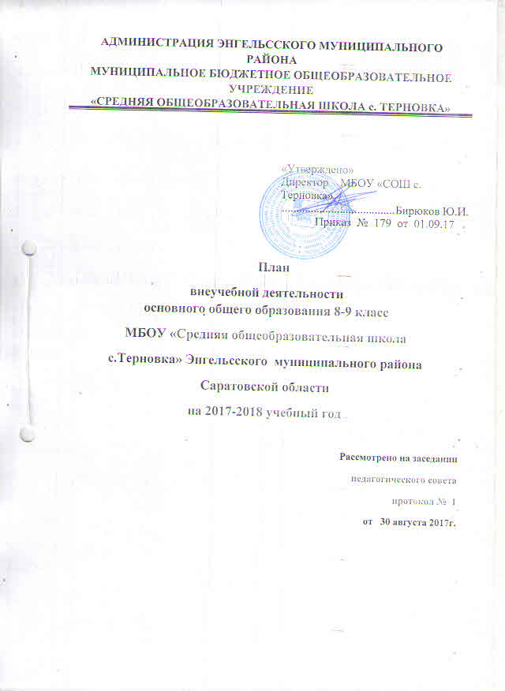.

Пояснительная записка

Цель внеучебной деятельности. Создание условий для полноценного интеллектуального и физического развития обучающихся, развития ребенком своих интересов на основе свободного выбора.
Задачи внеучебной деятельности:
- Развитие творческих способностей, талантов и склонностей учащихся.
2.Формирование нравственных, духовных, эстетических ценностей.
3.Участие в общественно значимых делах.
4.Формирование позитивного восприятия ценностей общего образования и более успешного освоения его содержания.
5.Расширение общекультурного кругозора.
Внеурочная деятельность организуется по направлениям развития личности:
1.Спортивно-оздоровительное
2.Художественно-эстетическое
3. Гражданско-патриотическое
4. Научно- познавательное
5. Правовое
Формы организации внеучебнойдеятельности, как и в целом образовательного процесса, в рамках реализации основной образовательной программы основного общего образования определяет МБОУ «СОШ с. Терновка». Содержание занятий, предусмотренных во внеучебной деятельности, формируется с учётом пожеланий участников образовательного процесса и осуществляется в формах, отличных от урочной системы обучения, таких, как кружки, учебные проекты, секции, студии.

Направления  деятельности | Формы  реализации | Всего
 |  | VIII | IX
Спортивно-оздоровительное | Секция «Баскетбол» | 1
Художественно-эстетическое | Кружок «Вокальный» | 0,8
 | Театральная студия «Непотерянное поколение» | 1
Правовое | «Юные помощники правоохранительных органов» | 0,25
Научно-познавательное | Кружок «Юный математик» | 0,5
 | Кружок «Занимательная математика» |  | 0,5
 | Кружок «Занимательная информатика» | 0,5
 | Кружок «Любители русского языка» | 0,5
Гражданско-патриотическое | Клуб «Незнакомый край родной» | 0,5
Итого: |  | 2,8 | 2,8

